Resource: Animals in the Bible
Animals in the Bible © United Bible Societies, 2025. Adapted from: All Creatures Great and Small: Living Things in the Bible, by Edward R. Hope © 2005 United Bible Societies. This work is licensed under Creative Commons Attribution-ShareAlike 4.0 International (https://creativecommons.org/licenses/by-sa/4.0/).

Animals in the Bible

標題：變色龍（chameleon）

4.3 標題：變色龍（chameleon）

經文出處Hebrew 來：תִּנְשֶׁמֶת (音譯：tinshemeth)LEV 11:30

討論
變色龍 (Pixabay)這個詞不僅出現在蜥蜴的清單中，還出現在不潔淨的鳥類清單中，因此似乎某種貓頭鷹和某種爬行動物具有相同的名字。在許多語言中，用同一個名字稱呼不同的生物是一種常見的現象。例如，在英文中，"cob"既指雄性天鵝，也指一種用來騎乘的馬，"sable"既是一種小型肉食動物的名稱，也是一種大型羚羊的名稱；在荷蘭文中，鸕鷀（一種鳥）和一種羚羊都叫"duiker"。
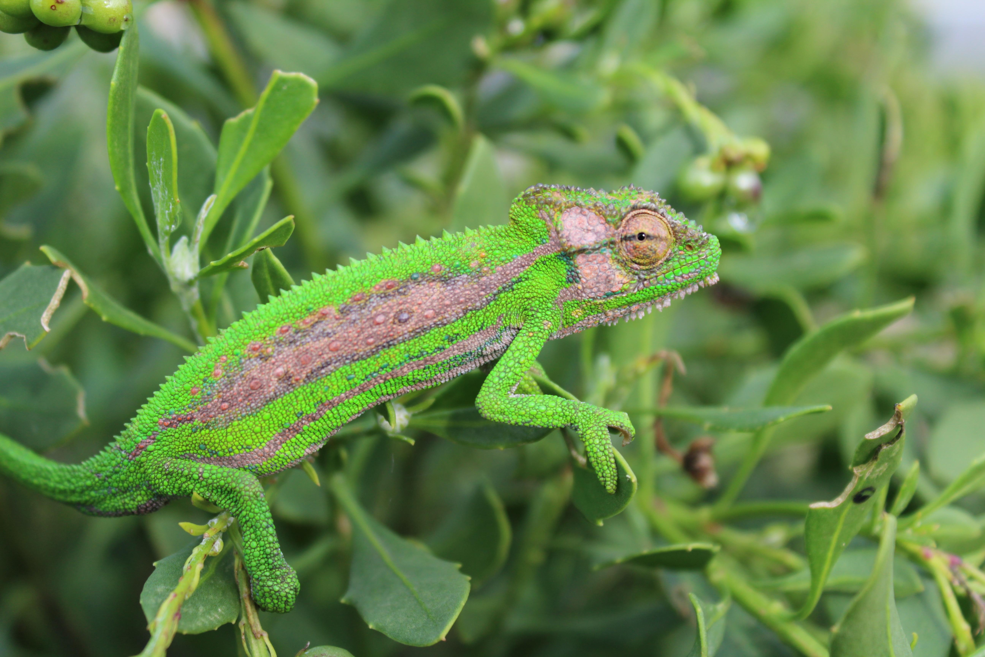
希伯來文tinshemeth 源自一個意為「喘氣或大聲呼吸」的動詞，因此這個詞很可能是指變色龍或變色蜥蜴。當變色龍惱怒、受傷或處於危險時，身體會變黑，很大的肺部會膨脹，使自己看起來更大，然後張開嘴，像蛇一樣發出嘶嘶或呼呼的聲音。另參3.17.8 Tinshemeth（希伯來文） ，這是一種貓頭鷹。

描述
變色龍（學名Chamaeleo chamaeleon ）是一種非常有趣的蜥蜴。牠棲居在草木中，體色通常為綠色，然而可以改變顏色來融入環境，比如變成棕色、淡黃色或灰色，另外還可以改變身體不同部位的明暗度，從而顯得斑駁，或呈現深深淺淺的色塊，巧妙地偽裝在草木之中。變色龍爬行緩慢，並且動作是搖搖擺擺、一走一停的，通常一次只移動一個肢體，很像是微風中搖晃的樹枝。這種蜥蜴的每隻腳都長著對趾，能夠牢牢抓住細枝，從而穩穩地穿行其中。
變色龍的皮膚很硬，覆有小鱗片和許多疣狀小腫塊，沿著脊椎還有一排尖銳的鱗片。有些種類的頭部和面部有像喇叭一樣的突起。
變色龍的眼睛是獨一無二的，眼瞼完全蓋住了眼睛，只通過一個小孔看東西。變色龍可以上下左右轉動這個小孔，並且兩個眼瞼獨立動作，從而能夠同時朝兩個方向觀看。變色龍以昆蟲為食，用又長又黏、彈性十足的舌頭來捕捉昆蟲，快如閃電。在颳風或攀爬的角度較大時，變色龍還會利用尾巴纏住樹枝和其他東西來支撐身體。牠可以用尾巴懸掛在枝條或小樹枝上，並經常施展這種技巧從高處的樹枝移到低處。

特殊意義或象徵意義
變色龍被列為禮儀上不潔淨的動物。

翻譯
除了沙漠地區，變色龍分佈在非洲各地，部分亞洲熱帶地區也有牠的蹤跡。在變色龍不為人知的地方，可能需要從該地區的主要語言或希伯來文中借用一個詞，如JB 的做法。另外，也可以使用像「慢速蜥蜴」或「發嘶嘶聲的蜥蜴」這樣的短語。

